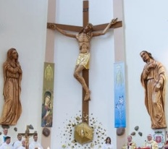

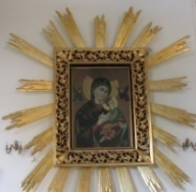
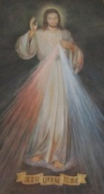
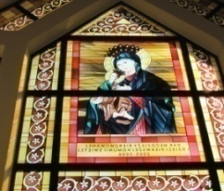
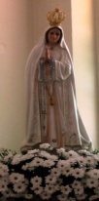
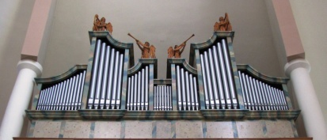
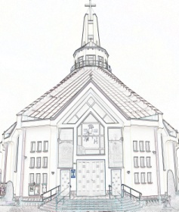
Nieustająca Pomoc
Tygodnik Parafii Matki Bożej Nieustającej Pomocy w Lubartowie Nr 2 (445) 2024 – 14 stycznia (niedziela)

Słowa Ewangelii według świętego Jana

Jan stał wraz z dwoma swoimi uczniami i gdy zobaczył przechodzącego Jezusa, rzekł: «Oto Baranek Boży». Dwaj uczniowie usłyszeli, jak mówił, i poszli za Jezusem.
Jezus zaś, odwróciwszy się i ujrzawszy, że oni idą za Nim, rzekł do nich: «Czego szukacie?»
Oni powiedzieli do Niego: «Rabbi! – to znaczy: Nauczycielu – gdzie mieszkasz?»
Odpowiedział im: «Chodźcie, a zobaczycie». Poszli więc i zobaczyli, gdzie mieszka, i tego dnia pozostali u Niego. Było to około godziny dziesiątej.
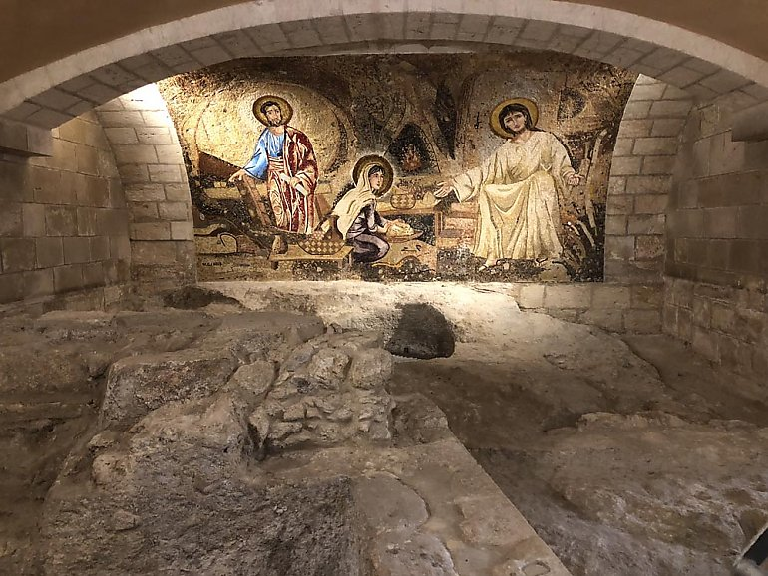
Jednym z dwóch, którzy to usłyszeli od Jana i poszli za Nim, był Andrzej, brat Szymona Piotra. Ten spotkał najpierw swego brata i rzekł do niego: «Znaleźliśmy Mesjasza» – to znaczy: Chrystusa. I przyprowadził go do Jezusa.
A Jezus, wejrzawszy na niego, powiedział: «Ty jesteś Szymon, syn Jana; ty będziesz nazywał się Kefas» – to znaczy: Piotr.
Samuel otrzymywał słowo, ale to słowo pchało go do człowieka. Nie pojmował go dobrze, ale dzielił się z drugim człowiekiem. Rozpoczyna swoją historię proroka w ciemnościach, będąc sługą zobojętniałego arcykapłana Helego. Jest pozbawiony oparcia i pozbawiony wielu rozrywek tego świata. Spał skromnie w przybytku, a więc chwile ciemności spędzał z Bogiem. Wystarczył mu Bóg. Bóg mówi w mroku i budzi Cię z nocy. Mówi w mroku, bo umiłował sobie tajemnice i samotność swych wybrańców: „A kiedy słońce zaszło i nastał mrok nieprzenikniony, wtedy to właśnie Pan zawarł przymierze z Abramem” (Rdz 15,17–18). Przymierze z Abramem dokonało się w mroku nieprzeniknionym. Samotność patriarchy wypełniała obecność Boga. Im większa samotność, tym większa szansa na odkrycie Obecności. Ale Bóg budzi też z nocy, bo nienawidzi grzechu i nieprawości. „Noc się posunęła, a przybliżył się dzień. Odrzućmy więc uczynki ciemności, a przyobleczmy się w zbroję światła!” (Rz 13,12). Bóg mówi do kogoś skromnego, pogrążonego w ciemności i małego, jak Samuel. Nie martw się więc tym, że nic dla nikogo nie znaczysz i jesteś małym człowiekiem. Bóg właśnie z małym Samuelem chciał rozmawiać, a nie z wielkim i sławnym Helim. Ty też w nocy możesz usłyszeć wołanie Boga i zerwiesz się zapewne przerażony, wpatrując się w ciemność i nasłuchując uważnie kroków za drzwiami. Możesz usłyszeć głos Pana na ulicy lub w restauracji, w pracy lub w chwili załamania, kiedy wszyscy cię opuszczą, albo w czasie tańca, a na pewno w świątyni, i to nawet takiej, w której zgasły wszystkie świece. Uczniowie Jana poszli za Jezusem, idąc zwykłą drogą, która dla nich nigdy się już nie skończyła i stała się drogą niezwykłych przeżyć. Możesz usłyszeć nawet głos Boga, gdy ciemność twoich grzechów usunie światło nadziei i wydaje Ci się, że twoje życie to zwykła, szara ścieżka, jedna z miliona. Można iść za Jezusem zawsze, ale wielu pozoruje swoje pójście za Nim, a niewielu naprawdę idzie. Idąc za Jezusem, idziemy za Osobą, za Jego miłością. Nie po to, by się podlizywać, udawać pobożność, wypełniać obowiązki lub zadowalać osobiste roszczenia. Samuel służył Panu przy bezbożnym kapłanie. Świętemu człowiekowi nie przeszkadza czyjaś bezbożność. Ostatnie zdanie czytania mówi, że Bóg nie pozwolił upaść na ziemię żadnemu słowu, które wypowiedział Samuel. Nie rzucał słów na wiatr – powiedzielibyśmy współczesnym językiem. Wszystko, co Samuel powiedział, budziło innych do miłości Boga. Żadne słowo nie marnuje się u tego, kto każde Słowo Boga przeżywa jak przebudzenie. Jezus spytał uczniów: „Czego szukacie?”. To ważne pytanie, które zmusiło uczniów do zastanowienia się nad celem ich losu. A czego szukasz Ty? Spytali go o mieszkanie, szukając i dla siebie miejsca zatrzymania się. Tymczasem mieszkać z Jezusem, to ciągle iść, to nieustannie zrywać się z ciemności, budzić się z koszmaru grzechu, być gotowym opuścić wygodę własnego snu, byleby wykonać Jego nakaz. Dopiero kiedy się idzie za Jezusem, widzi się, co to znaczy mieszkać z Bogiem. A.P.
ZMARLI
We wtorek o godz. 13:00 odbędzie się pogrzeb Tadeusza TROŚCIANKO
INTENCJE MSZALNE
PONIEDZIAŁEK – 15 stycznia
7⁰⁰ + Henryka (14 r.), Mieczysław (11 r.), ++WOLSKICH i WINIARCZYKÓW
7⁰⁰ + Krzysztof SZYMONIUK (30 dz.)
7³⁰ + Janina TUROWSKA (11 r.)
7³⁰ + Zygmunt KOŁODYŃSKI (gr. 15)
18⁰⁰ + Tadeusz ZBICIAK (24 r.)
WTOREK – 16 stycznia
7⁰⁰ + Adam, Ryszard, Ludwik, Genowefa ++ BOGUSZ
7⁰⁰ + Andrzej MICHAŁOWSKI (24 r.)
7³⁰ + Zygmunt KOŁODYŃSKI (gr. 16)
7³⁰ + Ignacy, Karolina ++ KOZDROŃ
18⁰⁰ + Tadeusz (7 r.) i Anna BORZĘCCY
ŚRODA – 17 stycznia – św. Antoniego, opata, wspomnienie
7⁰⁰ Dz. – bł. za ks. Andrzeja SARNĘ (r. ur.)
7⁰⁰ + Krzysztof LISEK (30 dz.)
7³⁰ + Zygmunt KOŁODYŃSKI (gr. 17)
7³⁰ + Piotr GIEREJ – od sąsiadów z bloku 1-go Maja 61
18⁰⁰ Zbiorowa do MB Nieustającej Pomocy
CZWARTEK – 18 stycznia
7⁰⁰ + Eugeniusz SMYL – od Romana i Danuty Adamek ze Zdziłowic
7⁰⁰ + Jan KAŁUŻNY (30 dz.)
7³⁰ + Zygmunt KOŁODYŃSKI (gr. 18)
7³⁰ + Łukasz MATYJASZCZYK – od rodz. Osypiuków z Lublina
18⁰⁰ + Zofia Barbara DENKA (1 r.)
PIĄTEK – 19 stycznia
7⁰⁰ + Małgorzata WŁOCH – od brata Wiesława z rodz.
7⁰⁰ + Kazimierz RYBICKI (6 m-c)
7³⁰ Dz. – bł. za ks. Mariusza KARCZMARCZYKA – od Margaretek
7³⁰ + Zygmunt KOŁODYŃSKI (gr. 19)
18⁰⁰ Dz. – bł. w int. Kościoła Domowego
SOBOTA – 20 stycznia
7⁰⁰ Dz. – bł. za ks. Sebastiana (im.)
7⁰⁰ O rychłą beatyfikację br. Anatola Koszczuka – od kurii LM
7³⁰ + Zygmunt KOŁODYŃSKI (gr. 20)
7³⁰ + Regina i Franciszek (r.) ++ KORNILUK i SZARUBKO
18⁰⁰ + Henryka ZAJĄC (im.)
NIEDZIELA – 21 stycznia – III Niedziela Zwykła
7⁰⁰ + Stanisława GRZEGORCZYK (9 r.)
7⁰⁰ + Zygmunt KOŁODYŃSKI (gr. 21)
9⁰⁰ + Czesław GÓŹDŹ (29 r.)
10³⁰ + Zofia (28 r.) i Maurycy (39 r.) WESOŁOWSCY; ++ WESOŁOWSKICH i JARYCKICH
10³⁰ + Zygmunt (25 r.), Marianna, Józefa, Antoni ++ OSIŃSCY
12⁰⁰ + Ryszard JEZIOR (12 r.), Marian NIEDZIELA (22 r.); ++ JEZIORÓW i NIEDZIELÓW
13¹⁵ Za parafian
18⁰⁰ + Stefania (13 r.), Zbigniew, Czesław, Zofia ++ NOWOSADZKICH i SAGANÓW
INFORMACJE PARAFIALNE
- Dziś po Mszy św. wieczorowej spotkanie opłatkowe dla Rady duszpasterskiej i szafarzy.
- Nasze harcerki po Mszy św. przed kościołem organizują kiermasz ciast – zapraszamy do nabywania ciastek.
- Koło Przyjaciół Misji Oblackich zaprasza członków do parafii św. Anny na spotkanie opłatkowe w sobotę 20 stycznia rozpoczynające się Mszą św. o godz. 10:30. Szczegóły w ogłoszeniach w gablocie.
- W przyszłą niedzielę ofiary składane na tacę przeznaczone są na Seminarium Duchowne.
- Dziękujemy KŻR Niepokalanego Poczęcia za posprzątanie kościoła, na piątek do sprzątania zapraszamy KŻR Królowej Różańca św. p. Krystyny Kożuch.
Numer konta parafii: BS Lubartów
87 8707 0006 0032 0485 2000 0001
www.mbozejlubartow.pl

